|  |  |  |  |
| --- | --- | --- | --- |
| DOCENTE |  | | |
| ESTUDIANTE |  | | |
| CURSO |  | FECHA ENTREGA |  |

Desarrolla el siguiente trabajo en el cuaderno de **religión.**

Lee el siguiente texto

La familia es un grupo de personas unidas por vínculos de parentesco, ya sea consanguíneo, por matrimonio o adopción que viven juntos por un período indefinido de tiempo.

1- Dibuja y colorea la familia.

2- Escribe los nombres de tu núcleo familiar

**Celebraciones familiares: el sentido de celebrar para los niños**

**Bautizo**

**¿En qué consiste?**

En la Biblia se compara el bautismo a un entierro ([Romanos 6:4;](https://www.jw.org/es/biblioteca/biblia/nwt/libros/romanos/6/#v45006004)[Colosenses 2:12](https://www.jw.org/es/biblioteca/biblia/nwt/libros/colosenses/2/#v51002012)). El bautismo simboliza la muerte de nuestra manera de vivir anterior y el comienzo de una nueva vida como cristianos dedicados a Dios. Tanto el bautismo como los pasos que hay que dar antes de bautizarse son el medio que Dios nos ha dado para que podamos tener una conciencia limpia basada en nuestra fe en el sacrificio de Jesucristo ([1 Pedro 3:21](https://www.jw.org/es/biblioteca/biblia/nwt/libros/1-pedro/3/#v60003021)). Además, Jesús enseñó que sus seguidores deben bautizarse ([Mateo 28:19,](https://www.jw.org/es/biblioteca/biblia/nwt/libros/mateo/28/#v40028019-v40028020)20

**¿Cuándo se celebra? Según la palabra de Dios mateo 3:13**

**Fiesta de 15 años**

**¿En qué consiste?**

Es una fiesta común en Latinoamérica, para presentar a las chicas en sociedad cuando cumplen esa edad.

**¿Cuándo se celebra?**

Cuando una chica cumple 15 años.

**Puesta de largo (fiesta de 18 años)**

**¿En qué consiste?**

En la alta sociedad (y cada vez más frecuente en otros sectores) es habitual hacer una fiesta a alguien cuando cumple los 18 años. La idea de la fiesta es presentar al joven en sociedad.

**¿Cuándo se celebra?**

Al cumplir los 18 años.

**Boda**

**¿En qué consiste?**

La boda es ceremonia en la que se une a dos personas mediante determinados ritos o formalidades legales. Puede ser una boda religiosa o una boda civil.

**¿Cuándo se celebra?**

Cualquier persona mayor de 18 años puede casarse.

**Aniversario de bodas**

**¿En qué consiste?**

Los aniversarios de boda celebran que un matrimonio lleva un determinado numero de años casados.

**¿Cuándo se celebra?**

Los aniversarios de boda que se celebran más frecuentemente son las bodas de plata y las de oro.

**Cumpleaños**

**¿En qué consiste?**

Es la celebración del nacimiento de una persona.

**¿Cuándo se celebra?**

Una vez al año.

¿Qué otros **tipos de eventos familiares**celebras habitualmente?

**LOS DIEZ MANDAMIENTOS**

Amarás a Dios sobre todas las cosas

[](https://2.bp.blogspot.com/-WoK01-xliZk/U7rwd8kqeUI/AAAAAAAAdY4/Xkycqi41mKY/s1600/diez-mandamientos-+(1).jpg)

No tomaras el nombre de Dios en vano

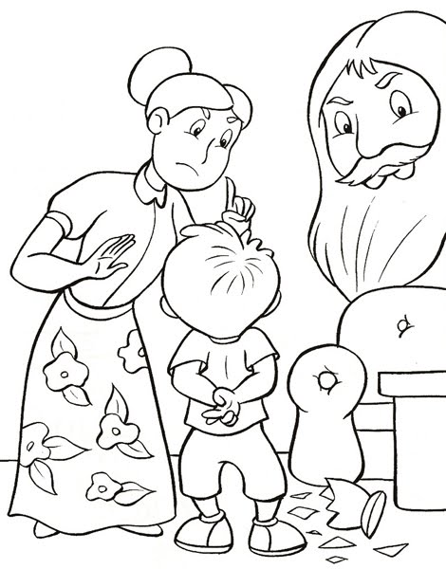

Santificarás las fiesta[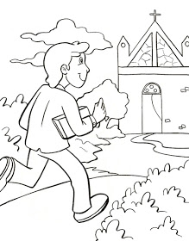](https://1.bp.blogspot.com/-pj3ImZVXV_o/U7rwloep5rI/AAAAAAAAdZI/x1ZQasafh1Q/s1600/diez-mandamientos-+(3).jpg)

Honrarás a tu padre y a tu madre

[](https://1.bp.blogspot.com/-lUNB36bI5IA/U7rwph3Z2AI/AAAAAAAAdZQ/KxpY1v_vFiY/s1600/diez-mandamientos-+(4).jpg)

No matarás

[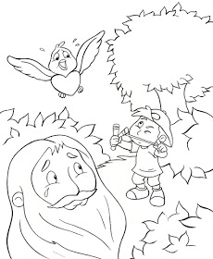](https://4.bp.blogspot.com/-yMsdJjiXB80/U7rwt3qYioI/AAAAAAAAdZY/RMVdnQ4ZUEY/s1600/diez-mandamientos-+(5).jpg)

No cometerás actos impuros

[](https://2.bp.blogspot.com/-YD_Tray6AuM/U7rwx0xGTOI/AAAAAAAAdZg/M8FBEmcSFvU/s1600/diez-mandamientos-+(6).jpg)

No robarás

[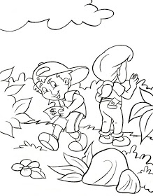](https://1.bp.blogspot.com/-mFxa3QdeX3c/U7rw1qQ0gfI/AAAAAAAAdZo/kbOKrVhQaqY/s1600/diez-mandamientos-+(7).jpg)

 No levantarás falsos testimonios ni mentirás

[](https://4.bp.blogspot.com/-Hfen-TmDaKQ/U7rw56nbiDI/AAAAAAAAdZw/vz8N_VZv100/s1600/diez-mandamientos-+(8).jpg)

  No consentirás pensamientos ni deseos impuros

[](https://4.bp.blogspot.com/-YiZQHCFONj4/U7rw9gCB5MI/AAAAAAAAdZ4/PJo5IXiTd0k/s1600/diez-mandamientos-+(9).jpg)

 No codiciarás los bienes ajenos

[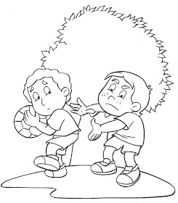](https://4.bp.blogspot.com/-d2gB59Jp9cA/U7rxB7Czg5I/AAAAAAAAdaA/9ExlH37HmwY/s1600/diez-mandamientos-+(10).jpg)